**SYARAT DAN KETENTUAN MENJADI ATLIT AAIPSC**

**BABY ELEPHANT SHOOT**

***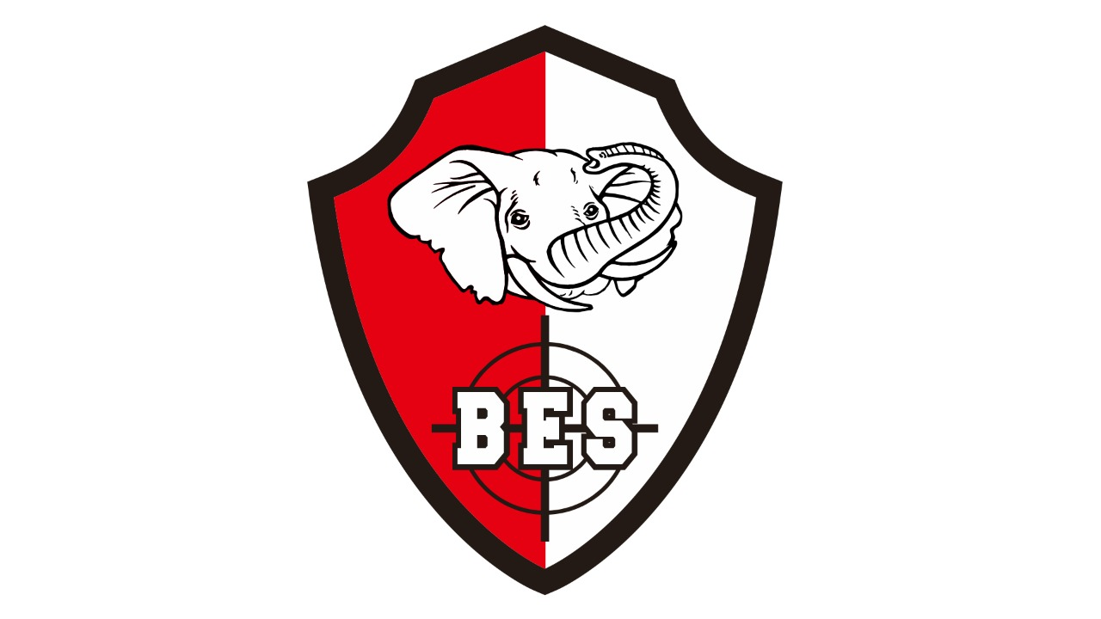****Speck Unit Airsoftgun - kelas Tembak Reaksi*

1. Warga Negara Indonesia
2. Berbadan Sehat Jasmani dan Rohani
3. Tunduk dan Patuh terhadap Pancasia dan UUD 1945
4. Mematuhi semua peraturan perkumpulan Baby Elephant Shoot
5. Menyertakan SKCK dari Kepolisian RI yang masih berlaku
6. Mengisi Surat Pernyataan Diri
7. Fotocopy KTP
8. Foto diri 3x4
9. Administrasi Kelas AA IPSC @ Rp. 350.000,- /-per bulan

Latihan sebulan 10 kali pertemuan

Hari : Sabtu - Minggu - Senin

Ttd

Baby Elephant Shoot